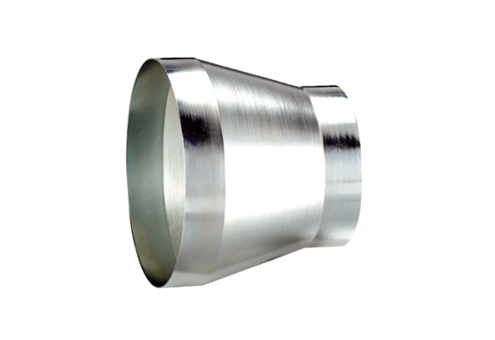Szűkítőidom REM 22/18 ExCsomagolási egység: 1 darabVálaszték: C
Termékszám: 0055.0307Gyártó: MAICO

